- 创建工程 （菜单：Project => Open project）
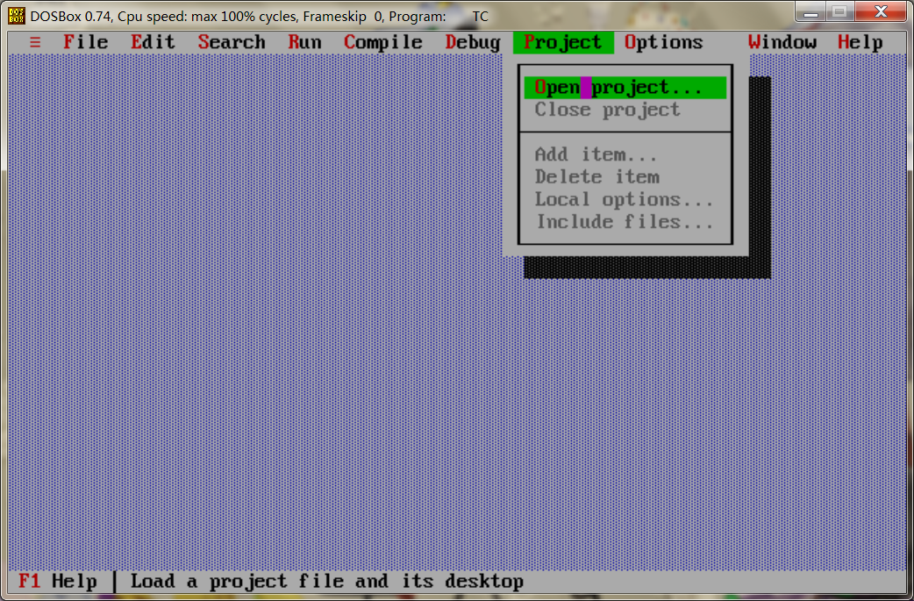

- 在弹出的对话框里，选择工程所在的位置，并输入工程文件名。
下例的工程文件名字为mygame.PRJ
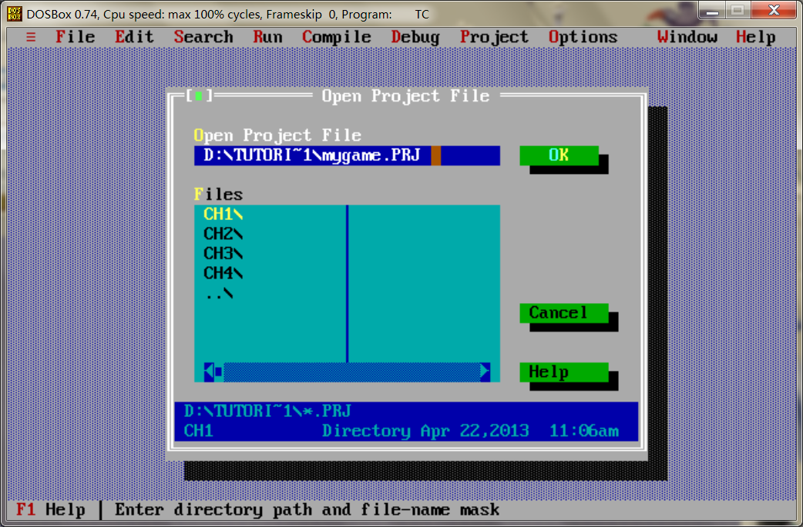

- 接下来向工程里添加源程序文件（菜单：Project=>Add item…）
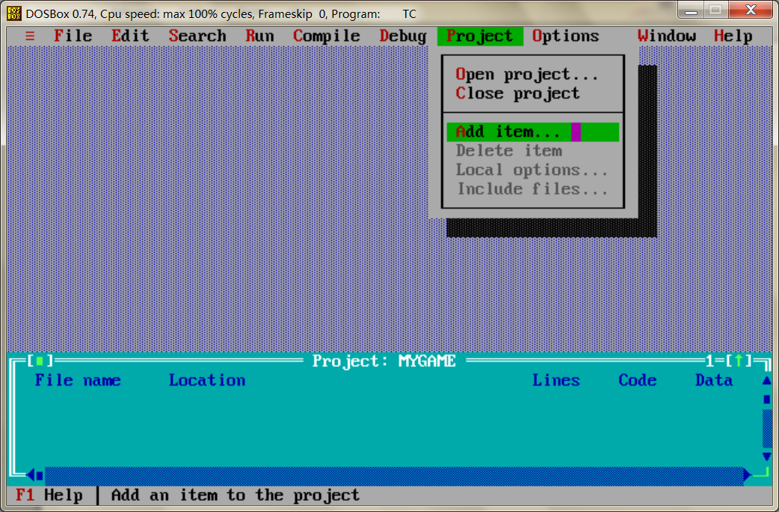

- 在弹出的对话框中选择要添加的源程序文件。
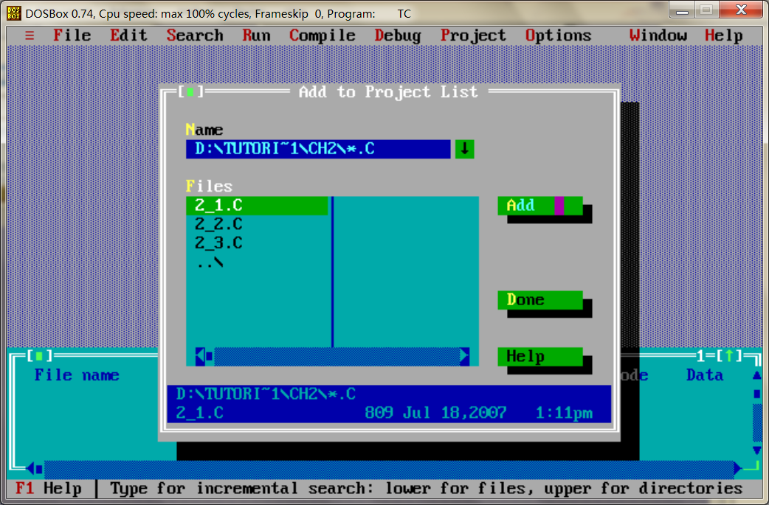

可以看到工程的窗口显示了刚刚添加的源程序文件的一些简要信息
